1. Створення трьох топіків

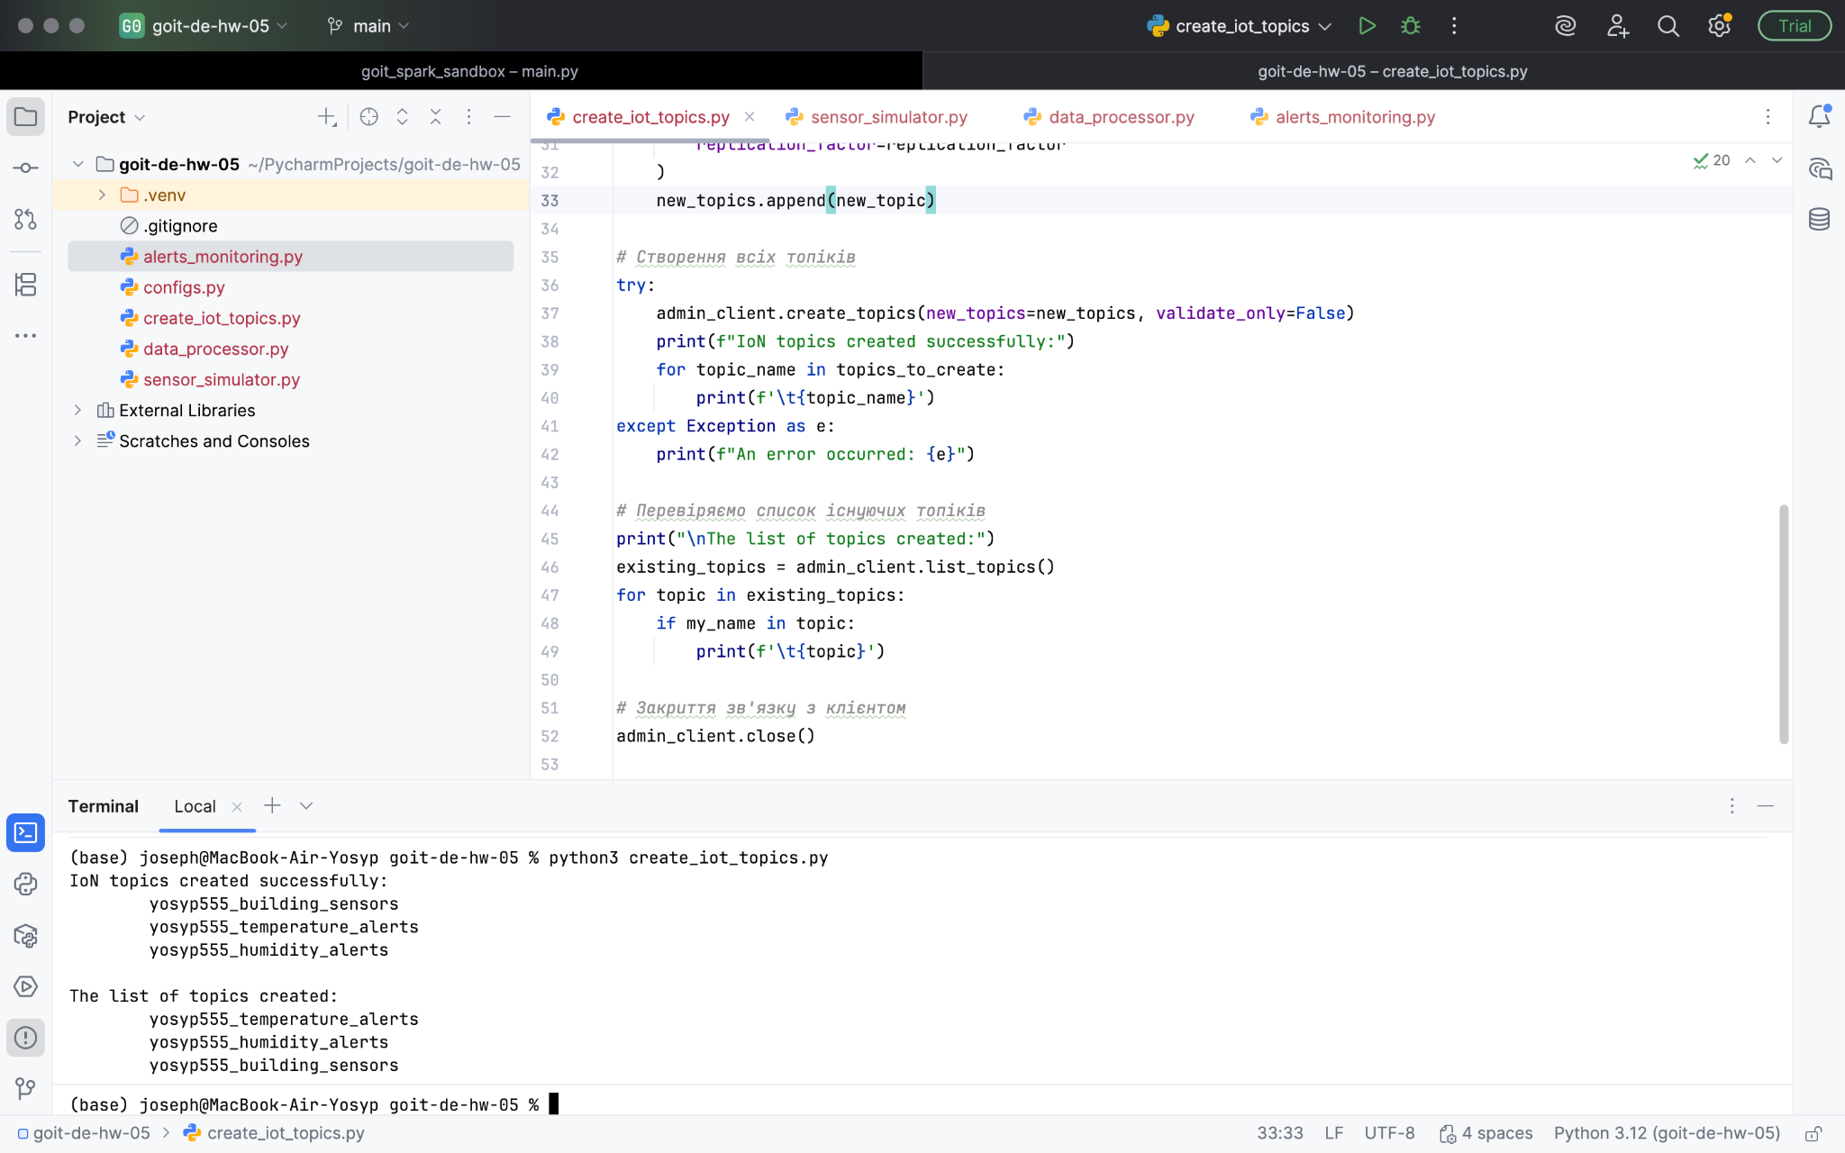

2. Робота системи моніторингу показників температури та вологості

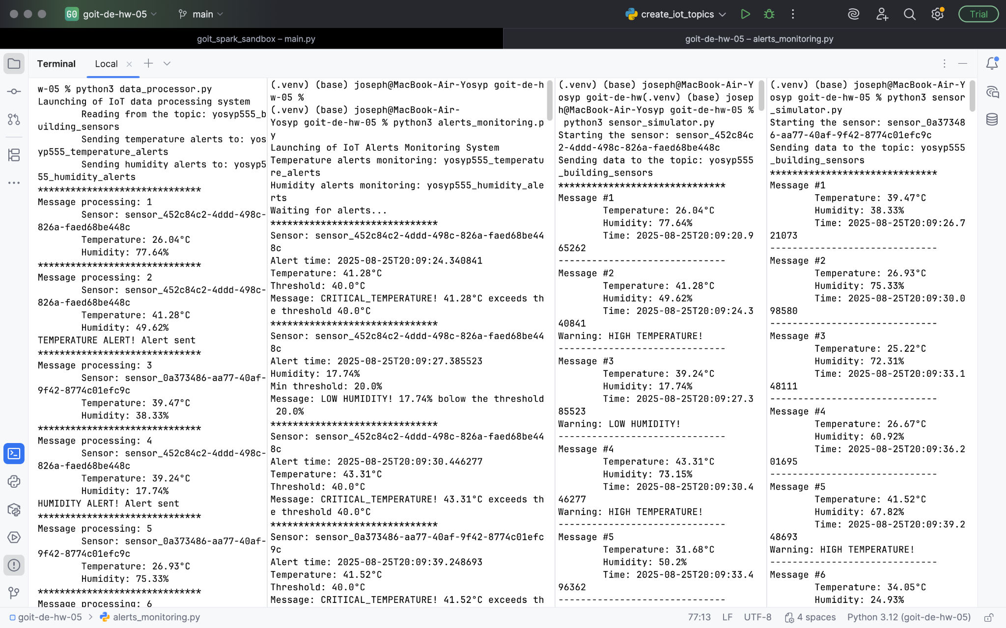

### **Перший термінал - data_processor.py**

**Отримання та фільтрація даних:**

* Читає дані з потоку yosyp555_building_sensors
* Обробляє повідомлення від датчиків (температура, вологість)
* **Фільтрує критичні значення:**
  + Температура > 40°C → відправляє в temperature_alerts
  + Вологість < 20% або > 80% → відправляє в humidity_alerts
* Показано 5 оброблених повідомлень з різних датчиків
* Відправлено оповіщення **температури** та **вологості**

### **Другий термінал - alerts_monitoring.py**

**Моніторинг сповіщень:**

* Читає з топіків temperature_alerts та humidity_alerts
* Отримує **відфільтровані сповіщення** від data_processor
* Показує деталі тривог:
  + **Температурні тривоги:** 41.28°C, 43.31°C, 41.52°C (перевищують 40°C)
  + **Тривоги вологості:** 17.74% (нижче 20%), 50.22% (в нормі)
* **5 повідомлень** про критичні стани

### **Третій і четвертий термінал - sensor_simulator.py**

**Генерація даних датчика:**

* Імітує роботу датчиків sensor_452c84c2-4ddd-498c-826a-faed68be448c та sensor_0a373486-aa77-40af-9f42-8774c01efc9c
* **Генерує та відправляє** дані в building_sensors:
  + Температура: 25-45°C діапазон
  + Вологість: 15-85% діапазон
* Відправлено **повідомлення** з різними показниками
* Попередження про критичні значення (наприклад, висока температура 41.52°C)